

Szent István Katolikus Technikum és Gimnázium

Erdei Gábor, Klubert Bálint, Tán Gergő

MushroomTour

**Tartalom**

Használt csoportmunka eszközök bemutatása: 3

Fejlesztéshez használt technológiák, szoftverek 4

Backend: 4

Adatbázis: 4

Frontend 4

Backend 5

Adatbázis 6

zemplen_gombai 6

Tervezet_turak 8

Felhasznalo 8

Post_table 8

Jelentkezok_turara 9

Adatbázis Képek 9

Adatbázis Fontos Lekérdezés 11

E-k diagram 12

Tesztelés 15

Tesztelési terv 15

1.Bevezetés: 15

2. Tesztelés 15

2.1 Regisztrációs oldal 15

2.2 Belépes oldal 16

2.3 Túrajelentkezés 16

2.4 Túralétrehozás 16

2.5 Gomba enciklopédia 16

2.6 Profil oldal 17

2.7 Térkép oldal 17

2.8 Forum oldal 17

Teszt Környezet 18

Tesztelt eszköz: 18

# Felhasználói dokumentáció

# Fejlesztői dokumentáció

# Használt csoportmunka eszközök bemutatása:

A projektünkhöz a manapság elterjedt, és a vizsgakövetelmények által megszabott eszközöket alkalmaztuk.  
Projektszervezéshez a Trello webalapú projektszervező és menedzselő webalkalmazást vettük igénybe. A felületen az előzetesen, még a tervezési fázisban megbeszélt terveket, a személyesen megtörtént megbeszéléseket, a prezentációkat (ezek a Githubon is megtalálhatóak), illetve egyéb részdokumentációkat tároltuk le.  
A projekt készítése közben létrejött kódokat, forrásokat, magát a szoftvert tehát GitHubon, egy felhőalapú tárolószolgáltatást és verziókezelést biztosító weboldalt alkalmaztuk. Ide töltöttük fel a feladatunk során a kódokat, követtük nyomon egymás munkáit, és segítségével bárhonnan elérhettük és fejleszthettük munkánkat.   
Ha épp nem az intézményen belül voltunk, hanem otthonról dolgoztunk feladatunkon, akkor általánosan Discordon vagy Messengeren folyt a közvetlen, illetve közvetett kommunikáció, esetlegesen Gmail-en történt még információátvitel.

Github link: https://github.com/KBalint2003/GombaTura

## Fejlesztéshez használt technológiák, szoftverek

### Backend:

Szerver-, futtatási környezet: Node.Js

A szerver futtatási környezete a Node.Js, amellyel Javascript nyelven skálázható weboldalakat, webalkalmazásokat hozhatunk létre.

Miért ezt használjuk?

A Node.Js mellett azért döntöttünk, ugyanis ismerős nyelvezete, könnyű tanulhatósága, egyszerű, de átlátható felépítése kifejezetten könnyen és effektíven használhatóvá teszi, nem beszélve az erőforrás kímélésről, ugyanis - bár képes több kérést is kezelni egyidejűleg - ha a callback elküldése után nincs teendője, „alszik”, vagyis nem használja feleslegesen az erőforrásokat.

Ezen előnyei matt a Node.Js-t használjuk a Szerveroldali feladatok ellátására, mint például az Adatbázissal való kapcsolat létrehozására vagy a http kérések kezelésére.

Fejlesztői környezet: Visual Studio Code

Fejlesztői környezetekből (***környezettek közül***) a Visual Studio Code-ra esett a választás, mivel elmúlt éveinkben ezt használva már igazán otthonosan mozgunk benne, emellett minden, általunk a Frontendhez illetve, Backendhez használt nyelvet és környezetet támogat, megkönnyítve azok használatát, ráadásul rengeteg hasznos kiegészítője van ezzel is segítve munkánkat.

### Adatbázis:

Adatbázis program és verzió: Xampp, 10.4.28-MariaDB

Az adatbázis kezelő programot a választásra esett mivel az elmúlt tanulmányaink alatt jártasságot szereztünk benne és a projekthez szükséges adatok taroláséra alkalmas elemek találhatóak benne.

# Frontend:

# Backend:

# **Adatbázis**

***Felelős: Erdei Gábor***

MushroomTour adatbázis célja: tervezés során a gomba olyan elmeit, amit nem szakmai emberek számára könnyen meghatározható az erdőben talált gombákat semmilyen plusz segédeszköz nélkül.

A könnyű összekeverhetőség miatt több mérges gombát is bele helyezünk, két galócát egy tinóru és egy papsapka gombát a figyelmeztetéssel, amivel felhívjuk a figyelmet más fajokra és a tervek alapjén további gombákat is feltöltjük.

**Felhasznált programok:** Xampp , 10.4.28-MariaDB

**Forrás (Kép és tartalom)**:

* Gécziné Nagy Mária, Dr. Hegyessy Gábor: Gombák Zemplénből nem csak zemplénieknek (kiadó: Zempléni Gombász Egyesület) (2021) **ISBN**: 9786150119267
* Zempléni Gombász Egyesület fajlista

**Kódolás**: utf8_hungarian_ci

## zemplen_gombai

***Id kivételével engedélyezett a null***

**Id(auto_increment)**  int(10) elsődleges kulcs az adatok pontos darabszámának meghatározása érdekében

**Latin_nev** varchar (35) a külföldi vagy másképpen nevezett gomba könnyebb azonosítás érdekében

**Magyar_nev** varchar (35) Zemplénben magyar nyelvű gomba neve

**Nemzetseg** varchar (20) a gomba nemzetségének meghatározása okán

**Ethezes_erteke** tinyint (1) 0-ehető 1-mégező 2-nem ehető 3-védett

**Feltetel** varchar (50) van-e az étkezéshez valami fontos információ **20 perc főzést igényel , nem iható mellé alkohol**

**Leiras** varchar (150) egy rövid leirés amit, a növényzetet és az évszakot, amikor terem

**Bocskora** tinyint (1) van ezen a termőteste bocskor 0 vagy 1

**Galler** tinyint (1) van ezen a termőteste gallér 0 vagy 1, **ami lehet, hogy az időjárás miatt eltűnhetett**

**Szezon eleje** tinyint (2) a termőtest első növekedésének hónapja, amit számokkal adtunk meg 1- 12 januártól -decemberig

**Szezon vege** tinyint (2) a termőtest utolsó növekedésének hónapja, amit számokkal adtunk meg 1- 12 januártól -decemberig

**Novenyzet** varchar (100) a termőtest milyen talajon terem és kedvel, hol keresse azt a felhasználó

**Termotest_tipus** varchar (30) a felhasználó milyen gombát hol keressen, illetve milyen alakú lehet

**Termoretegtarto_tipusok** varchar (25) a természetben található termőrétegtartó

**Kalapforma** varchar (30) a természetben található kalapforma meghatározása

**Kalap_felszin** varchar (35) a természetben található kalap felszíne meghatározása

**Kalap perem** varchar (30) a természetben található kalap pereme meghatározása

**Lemezallas** varchar (40) a természetben található lemezállás meghatározása

**Lemez_el** varchar (25) a természetben található lemez él meghatározása

**Burok_maradvany** varchar (30) a gallérnak több formája is lehet **ennek pontosabb meghatározás céljából, de elsősorban az alkalmazás tovább fejlesztésével lesz jelentősége**

**Tonk_alak** varchar (35) a természetben található tönk alak meghatározása

**Tonk_felulet** varchar (35) a természetben található tönk felülete meghatározása

**Hus** varchar (45) a természetben található hús meghatározása

**Hus elszinezodés** varchar (45) a természetben található hús elszíneződés meghatározása, **van rá lehetőség, hogy a hőmérséklet miatt a szín nem rögtön fog megjelenni**

**Ize** varchar (20) a gomba íze mire hasonlít

**Illat** varchar (20) a gomba illata mire hasonlít

**Ara_HUF** int (10) a védett gombák leszedésének ára

**Kep_keszeto_neve** varchar (30) a készült kép tulajdonosának a neve

**Kep_neve** varchar (35) Kép neve

## Tervezet_turak

**Tura_id(Primary key Foreign key,)** int(11) **AUTO_INCREMENT**

**Letrehozas** varchar (50) a szervező és felelős

**Indulas**_**ido** datetime túra kezdete: év-hónap-nap óra:perc:másodperc:2023-10-01 08:00:0

**Indulas**_**hely** varchar (50) a túra indulásának helye

**Varható_erkezesi_ido** datetime túra várható vége: év-hónap-nap óra:perc:másodperc:2023-10-01 12:00:0

**Erkezesi**_**hely** varchar (50) A túra érkezésének helye

**Utvonal**_**nehezseg** varchar (50) A túra nehézsége könnyű/közepes/nehéz

**Szervezo**_**elerhetosege** varchar (50) email/telefon elérhetőség

**Tura**_**dija** int (11) ha a túra díja kerül (alapértelmezetten 0)

**Elmarad_a_tura** tinyint (1) ha időjárás miatt elmaradt értesítés (alapvetően 0)

## Felhasznalo

**User_id(Primary key Foreign key)** int(11) **AUTO_INCREMENT**

**Felhasznalonev (Foreign key)** varchar (20) a bejelentkező felhasználó neve

**Jelszo** varchar (60) a felhasználó jelszava kódolva, tárolva

**Email** varchar (50) a felhasználó email címe

**Születesi_ido** date (engedélyezett a null)a felhasználó születési éve

**Telefon_szam**  varchar (12) (engedélyezett a null)a felhasználó Telefon száma

**FelhasznaloProflKep** varchar (50) a felhasználó profil képe

## Post_table

**Id(auto_increment)** int(10) Post Id

**Postolo_neve** **(Foreign key)** varchar (20)Felhasználó neve

**Kep_id** varchar (20) Kép egyedi azonosítója

**Comment** varchar (255) A commentek

## Jelentkezok_turara

**User_id (Foreign key)** int (11) A túrára jelentkezők azonosítója

**Tura_id (Foreign key**)int (11) A túra azonosítója

# Adatbázis Képek

Adatbázis kapcsolatok:

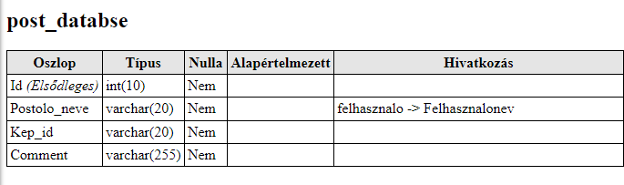

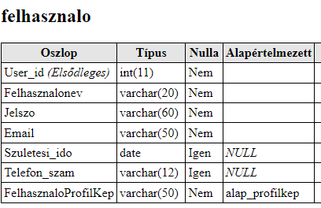

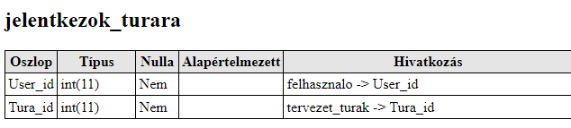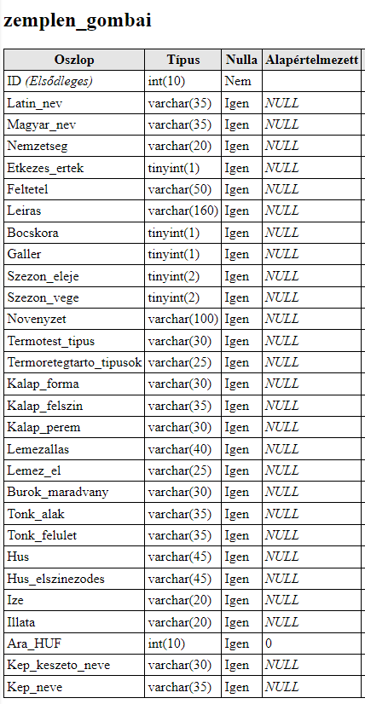

# Adatbázis Fontos Lekérdezés

**Felhasználó életkora 18 éven felüli:**

SELECT `User_id`,`Felhasznalonev`, DATE_FORMAT(FROM_DAYS(DATEDIFF(NOW(), `Szuletesi_ido`)), '%Y') + 0 AS 'Eletkor'

FROM `felhasznalo` WHERE DATE_FORMAT(FROM_DAYS(DATEDIFF(NOW(), `Szuletesi_ido`)), '%Y') + 0 >18

(Forras: https://www.scaler.com/topics/how-to-calculate-age-from-date-of-birth-in-sql/ 2024. 02. 12. 9:45:52)

**Ehető Gombák:**

SELECT * FROM `zemplen_gombai` WHERE `Etkezes_ertek`=0

**Könnyű túrák lekérdezése:**

SELECT * FROM `tervezet_turak` WHERE `Utvolan_nehezsege` ='Könnyű'

**Galóca nemzetség kiválasztása:**

SELECT * FROM `zemplen_gombai` WHERE `Nemzetseg`="Galóca" ORDER By `ID`ASC

**Felhasználok száma:**

SELECT COUNT(`Felhasznalonev`)AS "Felhasználok darab száma" FROM `felhasznalo`;

# E-k diagram

Ek diagram : <https://online.visual-paradigm.com>

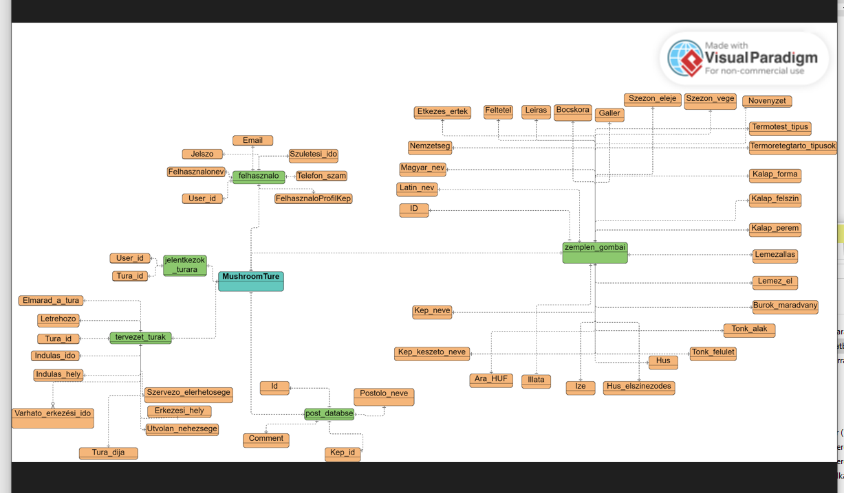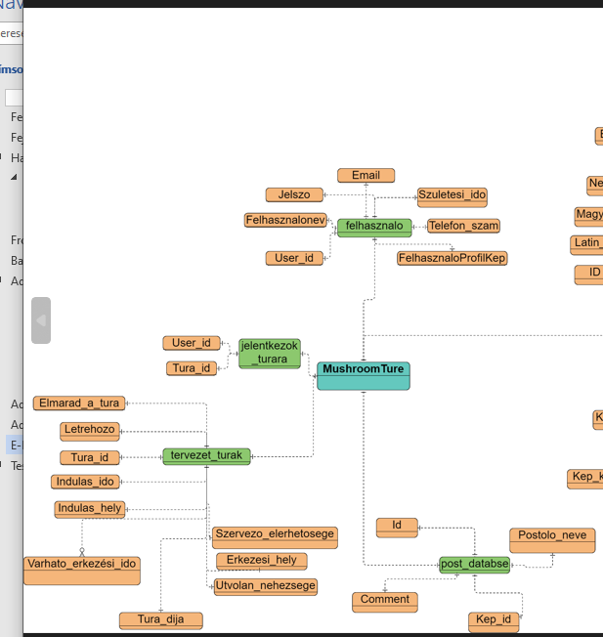

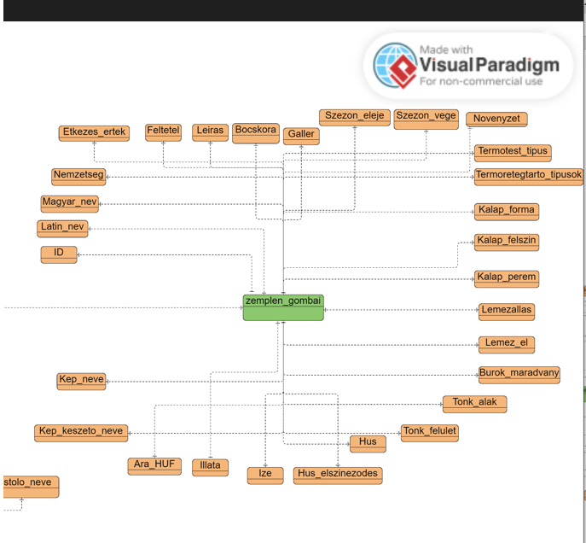

# Tesztelés

## Tesztelési terv

Szerző:

Név: Erdei Gábor

Projekt neve: MushroomTure

Verzió száma:

Utolsó mentés dátuma:

## 1.Bevezetés:

* 1. Testelési terv hatóköré célja

A tesztelés széles körben való biztosítása előre meghatározott eljárások es megoldások által

A teszt végre hajtásáért <Neve> felel, és a tesztcsoport hajtja végre a 2 pontban meghatározottak alapján

* 1. Elvárások

Az olvasó ismeri a rendszert

A <Neve> Felelős a tesztadatok előállításáért

A teszt program az ebben a dokumentumban meghatározott teszttervek alapján fut.

## 2. Tesztelés

Tesztesetek alábbi adatok alapján

## 2.1 Regisztrációs oldal

Feladat

Hiba lehetőség:

Előfeltétel:

Utó feltétel:

|  |  |  |
| --- | --- | --- |
| Bemenet | Várható eredmény | Valós eredmény |
| Felhasználó név  Gmail:  Jelszó:  Jelszó ismét |  |  |
|  |  |  |

## 2.2 Belépes oldal

Feladat

Hiba lehetőség:

Előfeltétel:

Utó feltétel:

|  |  |  |
| --- | --- | --- |
| Bemenet | Várható eredmény | Valós eredmény |
|  |  |  |
|  |  |  |

## 2.3 Túrajelentkezés

Feladat

Hiba lehetőség:

Előfeltétel:

Utó feltétel:

|  |  |  |
| --- | --- | --- |
| Bemenet | Várható eredmény | Valós eredmény |
|  |  |  |
|  |  |  |

## 2.4 Túralétrehozás

Feladat

Hiba lehetőség:

Előfeltétel:

Utó feltétel:

|  |  |  |
| --- | --- | --- |
| Bemenet | Várható eredmény | Valós eredmény |
|  |  |  |
|  |  |  |

## 2.5 Gomba enciklopédia

Feladat

Hiba lehetőség:

Előfeltétel:

Utó feltétel:

|  |  |  |
| --- | --- | --- |
| Bemenet | Várható eredmény | Valós eredmény |
|  |  |  |
|  |  |  |

## 2.6 Profil oldal

Feladat

Hiba lehetőség:

Előfeltétel:

Utó feltétel:

|  |  |  |
| --- | --- | --- |
| Bemenet | Várható eredmény | Valós eredmény |
|  |  |  |
|  |  |  |

## 2.7 Térkép oldal

Feladat

Hiba lehetőség:

Előfeltétel:

Utó feltétel:

|  |  |  |
| --- | --- | --- |
| Bemenet | Várható eredmény | Valós eredmény |
|  |  |  |
|  |  |  |

## 2.8 Forum oldal

Feladat

Hiba lehetőség:

Előfeltétel:

Utó feltétel:

|  |  |  |
| --- | --- | --- |
| Bemenet | Várható eredmény | Valós eredmény |
|  |  |  |
|  |  |  |

# Teszt Környezet

## Tesztelt eszköz:

|  |  |  |
| --- | --- | --- |
| Asztali számítógép | | |
|  | Ajánlott: | Minimum: |
| Processzor (CPU) | Intel(R) Core(TM) i5-10400F CPU @ 2.90GHz 2.90 GHz |  |
| Operációs rendszer (OP) | Windows 10 pro |  |
| Verzió | 22H2 |  |
| RAM |  |  |
| Tárhely |  |  |
| Internet |  |  |

# Tovább fejlesztési lehetőségek

* A zemplen_gomba tábla feltöltése védett, mérgező, nem ehető és több ehető gombákkal
* Megye és országszintű kiterjesztés
* Tanulási lehetőségek Gomba kvíz, tanfolyam szervezés
* Google naptárral való összehangolás
* Közös drive a képek megosztására